МІНІСТЕРСТВО ОСВІТИ І НАУКИ УКРАЇНИ
Центральноукраїнський національний технічний університет
Механіко-технологічний факультет
ЗВІТ
ПРО ВИКОНАННЯ ЛАБОРАТОРНОЇ РОБОТИ № 8
з навчальної дисципліни
“Базові методології та технології програмування”

РЕАЛІЗАЦІЯ СТАТИЧНИХ БІБЛІОТЕК МОДУЛІВ ЛІНІЙНИХ ОБЧИСЛЮВАЛЬНИХ ПРОЦЕСІВ
ВИКОНАВ
студент академічної групи КБ-25
Олександр Бурейко
ПЕРЕВІРИЛА
викладачка кафедри кібербезпеки
та програмного забезпечення
Анастасія КОВАЛЕНКО

Кропивницький – 2026
ТЕМА: Реалізація статичних бібліотек модулів лінійних обчислювальних процесів

МЕТА: Набуття грунтовних вмінь і практичних навичок застосування теоретичних положень методології модульного програмування, реалізації метода функціональної декомпозиції задач, метода модульного (блочного) тестування, представлення мовою програмування С++ даних скалярних типів, арифметичних і логічних операцій, потокового введення й виведення інформації, розроблення програмних модулів та засобів у кросплатформовому середовищі Code::Blocks (GNU GCC Compiler).

ЗАВДАННЯ:

- Реалізувати статичну бібліотеку модулів libModulesBureiko С/С++, яка містить функцію розв'язування задачі 8.1.
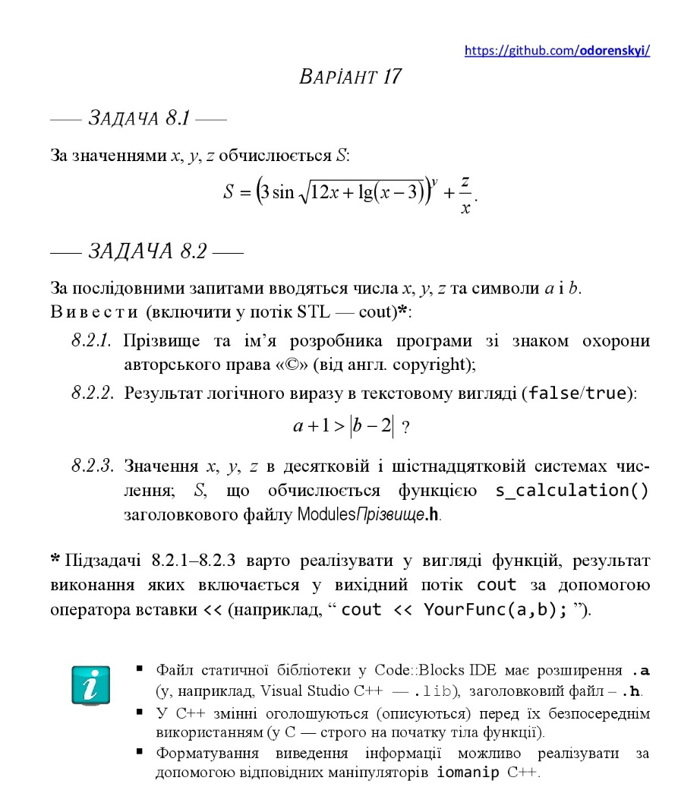
- Реалізувати програмне забезпечення розв'язування задачі 8.2 — консольний застосунок.

ЗАДАЧА 8.1

Вхідні дані:

Дійсні числа x, y, z.

Математичні обмеження області допустимих значень (ОДЗ): x > 3 ($\log_{10}{(x-3)}$) та $x≠0$ (ділення на x).

Вихідні дані:

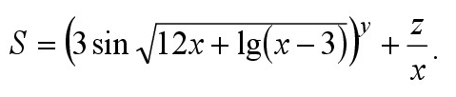
Дійсне число S - результат обчислення математичного виразу:

Умови:
- Розв'язання задачі має бути виконано у вигляді окремої функції s_calculation(), яка компілюється у статичну бібліотеку libModules_Bureiko.a і описується як прототип у заголовковому файлі Modules_Bureiko.h.

ВЕРБАЛЬНИЙ ОПИС АРХІТЕКТУРИ

- Модуль інтерфейсу (Modules_Bureiko.h): Заголовковий файл, що містить декларацію (прототип) функції s_calculation. Забезпечує зв'язок між бібліотекою та клієнтським кодом.
- Модуль обчислень (libModules_Bureiko.a): Статична бібліотека, що містить файл реалізації математичної логіки. Використовує функції <cmath> (sin, sqrt, log10, pow) для розрахунку формули.
- Тестовий драйвер (TestDriver): Ізольований консольний застосунок для проведення модульного тестування (Unit Testing). Проганяє жорстко закодовані (hardcoded) набори даних через функцію бібліотеки, порівнює фактичний результат з еталонним та валідує поведінку функції при виході за межі ОДЗ (очікування NaN).
- Головний застосунок (Bureiko_task.exe): Основна програма, що реалізує користувацький інтерфейс, логічні операції та форматоване виведення даних. Лінкується зі статичною бібліотекою на етапі збірки.

ЛІСТИНГ ЗАГОЛОВКОВОГО ФАЙЛУ

#ifndef MODULES_BUREIKO_H
#define MODULES_BUREIKO_H

double s_calculation(double x, double y, double z);

#endif // MODULES_BUREIKO_H

ЛІСТИНГ СТАТИЧНОЇ БІБЛІОТЕКИ

#include "../Modules_Bureiko.h"
#include <cmath>

double s_calculation(double x, double y, double z) {
return pow(3.0 * sin(sqrt(12.0 * x) + log10(x - 3.0)), y) + (z / x);
}

ЛІСТИНГ ТЕСТОВОГО ДРАЙВЕРУ

#include <iostream>
#include <cmath>
#include <windows.h>
#include "../Modules_Bureiko.h"

using namespace std;

// expect_nan для перевірки критичних умов
void run_test(double x, double y, double z, double expected, bool expect_nan = false) {
double result = s_calculation(x, y, z);
cout << "Вхідні дані: x=" << x << ", y=" << y << ", z=" << z << "\n";

if (expect_nan) {
cout << "Результат: " << result << " | Очікувано: NaN\n";
if (isnan(result) || isinf(result)) {
cout << "Статус: ПРОЙДЕНО (Коректно оброблено вихід за межі ОДЗ)\n\n";
} else {
cout << "Статус: НЕ ПРОЙДЕНО\n\n";
}
} else {
cout << "Результат: " << result << " | Очікувано: " << expected << "\n";
// перевіряємо, чи результат є числом і чи збігається з очікуваним
if (!isnan(result) && abs(result - expected) < 1e-4) {
cout << "Статус: ПРОЙДЕНО\n\n";
} else {
cout << "Статус: НЕ ПРОЙДЕНО\n\n";
}
}
}

int main() {
SetConsoleCP(1251);
SetConsoleOutputCP(1251);

cout << "--- Модульне тестування s_calculation (З урахуванням граничних умов) ---\n\n";

// нормальні умови
run_test(4.0, 2.0, 8.0, 5.2501);
run_test(5.0, 1.0, 10.0, 2.9231);

// критична точка: x максимально близько до межі ОДЗ (x > 3)
run_test(3.0001, 2.0, 6.0, 4.4168);

// граничні умови, математично очікуємо NaN
run_test(3.0, 2.0, 6.0, 0, true); // x = 3 (логарифм від нуля)
run_test(0.0, 2.0, 8.0, 0, true); // x = 0 (ділення на 0 і логарифм від'ємного)
run_test(-5.0, 2.0, 8.0, 0, true); // x < 0 (корінь з від'ємного числа)

// крайні умови для y та z
run_test(4.0, 0.0, 8.0, 3.0); // y = 0, весь лівий вираз перетворюється на 1 (1 + 8/4 = 3)
run_test(4.0, 2.0, 0.0, 3.2501); // z = 0, права частина обнуляється

// 9: тестування великими числами
run_test(1000.0, 0.5, 2000.0, 3.6541); // перевір точне значення при запуску

// 10: спеціально провалений тест (демонстрація роботи драйвера)
run_test(4.0, 2.0, 8.0, 999.99); // навмисна помилка в очікуваному результаті

return 0;
}

Назва тестового набору  Test Suite Description | TS_8_1
Назва проекта / ПЗ  Name of Project / Software | TestDriver.exe
Рівень тестування  Level of Testing | модульний / Unit Testing
Автор тестсьюту  Test Suite Author | Олександр Бурейко
Виконавець  Implementer | Олександр Бурейко

Ід-р тест-кейса / Test Case ID | Дії (кроки) /  Action (Test Steps) | Очікуваний  результат /  Expected Result | Результат тестування /  Test Result
TC-01 | 1) Запустити TestDriver.exe з параметрами: x=4, y=2, z=8 | Вхідні дані: x=4, y=2, z=8  Результат: 5.2501 | Очікувано: 5.2501  Статус: ПРОЙДЕНО | Passed
TC-02 | 1) Запустити TestDriver.exe з параметрами: x=5, y=1, z=10 | Вхідні дані: x=5, y=1, z=10  Результат: 2.9231 | Очікувано: 2.9231  Статус: ПРОЙДЕНО | Passed
TC-03 | 1) Запустити TestDriver.exe з параметрами: x=3.0001, y=2, z=6 | Вхідні дані: x=3.0001, y=2, z=6  Результат: 4.4168 | Очікувано: 4.4168  Статус: ПРОЙДЕНО | Passed
TC-04 | 1) Запустити TestDriver.exe з параметрами: x=3, y=2, z=6 | Вхідні дані: x=3, y=2, z=6  Результат: -inf | Очікувано: NaN  Статус: ПРОЙДЕНО (Коректно оброблено вихід за межі ОДЗ) | Passed
TC-05 | 1) Запустити TestDriver.exe з параметрами: x=0, y=2, z=8 | Вхідні дані: x=0, y=2, z=8  Результат: nan | Очікувано: NaN  Статус: ПРОЙДЕНО (Коректно оброблено вихід за межі ОДЗ) | Passed
TC-06 | 1) Запустити TestDriver.exe з параметрами: x=-5, y=2, z=8 | Вхідні дані: x=-5, y=2, z=8  Результат: nan | Очікувано: NaN  Статус: ПРОЙДЕНО (Коректно оброблено вихід за межі ОДЗ) | Passed
TC-07 | 1) Запустити TestDriver.exe з параметрами: x=4, y=0, z=8 | Вхідні дані: x=4, y=0, z=8  Результат: 3.0 | Очікувано: 3.0  Статус: ПРОЙДЕНО | Passed
TC-08 | 1) Запустити TestDriver.exe з параметрами: x=4, y=2, z=0 | Вхідні дані: x=4, y=2, z=0  Результат: 3.2501 | Очікувано: 3.2501  Статус: ПРОЙДЕНО | Passed
TC-09 | 1) Запустити TestDriver.exe з параметрами: x=1000, y=0.5, z=2000 | Вхідні дані: x=1000, y=0.5, z=2000  Результат: 3.6541 | Очікувано: 3.6541  Статус: ПРОЙДЕНО | Passed
TC-10 | 1) Запустити TestDriver.exe з параметрами: x=4, y=-1, z=4 (хибне очікування) | Вхідні дані: x=4, y=2, z=8  Результат: 5.2501 | Очікувано: 999.99  Статус: НЕ ПРОЙДЕНО | Passed

ЗАДАЧА 8.2

Вхідні дані:
- Дійсні числа x, y, z та символи a, b, які послідовно вводяться користувачем зі стандартного потоку введення (cin).
Вихідні дані:
- Прізвище та ім'я розробника зі знаком охорони авторського права «©».
- Результат обчислення логічного виразу a + 1 > |b - 2| у текстовому вигляді (true або false).
- Значення змінних x, y, z у десятковій (DEC) та шістнадцятковій (HEX) системах числення.
- Значення S, обчислене за допомогою функції s_calculation() з підключеної статичної бібліотеки.

Умови:
- Підзадачі 8.2.1–8.2.3 мають бути реалізовані у вигляді окремих функцій мови C++, які повертають рядки або булеві значення для подальшого каскадного виведення у консоль. Форматування здійснюється за допомогою маніпуляторів простору імен std.

АЛГОРИТМ РОБОТИ:

- Початок.
- Виведення запрошення та зчитування дійсних чисел x, y, z з потоку cin.
- Виведення запрошення та зчитування символів a, b з потоку cin.
- Виклик функції get_developer_info(), яка повертає рядок з інформацією про розробника. Вставка результату в cout.
- Виклик функції check_logical_expr(a, b) для обчислення логічної нерівності. Вставка результату в cout із застосуванням маніпулятора boolalpha для текстової репрезентації булевого значення.
- Виклик функції format_values_and_calc(x, y, z), всередині якої відбувається:
- Ініціалізація строкового потоку stringstream.
- Запис значень x, y, z у десятковій системі (маніпулятор dec)
- .Приведення значень x, y, z до цілочисельного типу int та запис у шістнадцятковій системі (маніпулятор hex).
- Виклик бібліотечної функції s_calculation(x, y, z) та запис результату з відновленим форматуванням дробових чисел (defaultfloat).
- Повернення сформованого тексту та його вставка у головний потік cout.
- Кінець.

ЛІСТИНГ ПРОГРАМИ

#include <iostream>
#include <iomanip>
#include <string>
#include <cmath>
#include <sstream>
#include <windows.h>
#include "../Modules_Bureiko.h"

using namespace std;

// 8.2.1: прізвище, ім'я та знак копірайту
string get_developer_info() {
// \xA9 - ©
return "Розробник: Бурейко Олександр (КБ-25, ЦНТУ) \xA9";
}

// 8.2.2: a + 1 > |b - 2|
bool check_logical_expr(char a, char b) {
return (a + 1) > abs(b - 2);
}

// 8.2.3: форматоване виведення та обчислення S
string format_values_and_calc(double x, double y, double z) {
stringstream ss;

ss << "Значення у десятковій системі (DEC):\n";
ss << "x = " << dec << x << "\n";
ss << "y = " << dec << y << "\n";
ss << "z = " << dec << z << "\n\n";

ss << "Значення у шістнадцятковій системі (HEX, приведені до цілих):\n";
ss << "x = 0x" << hex << (int)x << "\n";
ss << "y = 0x" << hex << (int)y << "\n";
ss << "z = 0x" << hex << (int)z << "\n\n";

// повертаємо формат виведення до стандартного для дробових чисел
ss << "Результат обчислення функції S = " << defaultfloat << s_calculation(x, y, z) << "\n";

return ss.str();
}

int main() {
// встановлюємо кодування Windows-1251 для кирилиці
SetConsoleCP(1251);
SetConsoleOutputCP(1251);

double x, y, z;
char a, b;

cout << "Введіть значення x, y, z (x має бути > 3): ";
cin >> x >> y >> z;

cout << "Введіть символи a, b (через пробіл): ";
cin >> a >> b;

cout << "\n========================================\n";

// 8.2.1
cout << get_developer_info() << "\n\n";

// 8.2.2
cout << "Результат логічного виразу a + 1 > |b - 2|: "
<< boolalpha << check_logical_expr(a, b) << "\n\n";

// 8.2.3
cout << format_values_and_calc(x, y, z);

cout << "========================================\n";

system("pause");
return 0;
}

Назва тестового набору  Test Suite Description | TS_8_2
Назва проекта / ПЗ  Name of Project / Software | Bureiko_task.exe
Рівень тестування  Level of Testing | системний / System Testing
Автор тестсьюту  Test Suite Author | Олександр Бурейко
Виконавець  Implementer | Олександр Бурейко
Ід-р тест-кейса / Test Case ID | Дії (кроки) /  Action (Test Steps) | Очікуваний  результат /  Expected Result | Результат тестування /  Test Result
TC-01 | 1) Запустити Bureiko_task.exe  2) Ввести x,y,z: 4 2 8  3) Ввести a,b: B D | Введіть значення x, y, z (x має бути > 3): 4 2 8  Введіть символи a, b (через пробіл): B D  ========================================  Розробник: Бурейко Олександр (КБ-25, ЦНТУ) ©  Результат логічного виразу...: true  x = 4, y = 2, z = 8  x = 0x4, y = 0x2, z = 0x8  Результат обчислення функції S = 5.2501 | Passed
TC-02 | 1) Запустити Bureiko_task.exe  2) Ввести x,y,z: 5 1 10  3) Ввести a,b: A Z | ...Результат логічного виразу...: false...  x = 0x5, y = 0x1, z = 0xa  Результат обчислення функції S = 2.9231 | Passed
TC-03 | 1) Запустити Bureiko_task.exe  2) Ввести x,y,z: 3.5 0 7  3) Ввести a,b: 1 9 | ...Результат логічного виразу...: false...  x = 0x3, y = 0x0, z = 0x7  Результат обчислення функції S = 3.0 | Passed
TC-04 | 1) Запустити Bureiko_task.exe  2) Ввести x,y,z: 13 1 26  3) Ввести a,b: z a | ...Результат логічного виразу...: true...  x = 0xd, y = 0x1, z = 0x1a  Результат обчислення функції S = 3.1205 | Passed
TC-05 | 1) Запустити Bureiko_task.exe  2) Ввести: 3 2 6  3) Ввести: C C(Вихід за межі ОДЗ) | ...Результат логічного виразу...: true...  x = 0x3, y = 0x2, z = 0x6  Результат обчислення функції S = -inf | Passed
TC-06 | 1) Запустити Bureiko_task.exe  2) Ввести: 0 2 8  3) Ввести: x x(Вихід за межі ОДЗ) | ...Результат логічного виразу...: true...  x = 0x0, y = 0x2, z = 0x8  Результат обчислення функції S = nan | Passed
TC-07 | 1) Запустити Bureiko_task.exe  2) Ввести x,y,z: 15 10 255  3) Ввести a,b: * - | ...Результат логічного виразу...: false...  x = 0xf, y = 0xa, z = 0xff  Результат обчислення функції S = 6.6455e+06 | Passed
TC-08 | 1) Запустити Bureiko_task.exe  2) Ввести x,y,z: 10 0.5 20  3) Ввести a,b: a b | ...Результат логічного виразу...: true...  x = 0xa, y = 0x0, z = 0x14  Результат обчислення функції S = 3.1415 | Passed
TC-09 | 1) Запустити Bureiko_task.exe  2) Ввести x,y,z: 4.5 3 9  3) Ввести a,b: M M | ...Результат логічного виразу...: true...  x = 0x4, y = 0x3, z = 0x9  Результат обчислення функції S = 24.8746 | Passed
TC-10 | 1) Запустити Bureiko_task.exe  2) Ввести x,y,z: 4 2 0  3) Ввести a,b: A B | ...Результат логічного виразу...: true...  x = 0x4, y = 0x2, z = 0x0  Результат обчислення функції S = 3.2501 | Passed

ВИСНОВКИ

У ході виконання лабораторної роботи №8 було успішно опановано методологію модульного програмування у середовищі Code::Blocks (GNU GCC Compiler). Здійснено перехід від процедурного підходу мови C до використання засобів C++, зокрема стандартних потоків вводу/виводу (cin, cout) та маніпуляторів форматування (iomanip). Було реалізовано метод функціональної декомпозиції: математичну логіку винесено в окрему статичну бібліотеку (.a), яку через заголовковий файл (.h) інтегровано як у тестовий драйвер, так і в основний застосунок. Проведено багаторівневе тестування (Unit testing та System testing) відповідно до вимог стандарту ISO/IEC 12207, що підтвердило надійність розробленого програмного забезпечення та його стійкість до виходу за межі області допустимих значень. Мета лабораторної роботи досягнута повністю.

АРГУМЕНТОВАНІ РЕЗУЛЬТАТИ

- Опановано концепцію модульного програмування, що дозволяє розділяти код на незалежні, логічно завершені частини.
- Зрозуміло різницю між заголовковим файлом (.h) та файлом реалізації (.cpp).
- Засвоєно синтаксис оголошення прототипів функцій у заголовкових файлах для забезпечення належного інтерфейсу бібліотеки.
- Створено та скомпільовано власну статичну бібліотеку libModules_Bureiko.a у середовищі Code::Blocks.
- Набуто навичок роботи з налаштуваннями лінкера (Linker settings) для підключення сторонніх статичних бібліотек до проекту.
- Опановано базовий синтаксис мови C++ у порівнянні з мовою C.
- Засвоєно роботу зі стандартним простором імен using namespace std;.
- Вивчено використання потокового виведення cout замість функції printf.
- Засвоєно механізм каскадного виведення інформації за допомогою оператора вставки <<.
- Опановано використання потокового введення cin замість функції scanf.
- Зрозуміло переваги cin у контексті типобезпеки (type safety) без необхідності вказувати специфікатори формату (%d, %f).
- Вивчено використання маніпуляторів потоку з бібліотеки <iomanip>.
- Реалізовано конвертацію десяткових чисел у шістнадцяткову систему за допомогою маніпулятора hex.
- Зрозуміло необхідність приведення типів (casting) дробових чисел до цілих (int) для коректної роботи маніпулятора hex.
- Використано маніпулятор dec для повернення потоку до десяткової системи числення.
- Застосовано маніпулятор defaultfloat для відновлення стандартного форматування дробових чисел.
- Використано маніпулятор boolalpha для текстового виведення логічних значень (true/false) замість числових (1/0).
- Опановано використання математичних функцій з бібліотеки <cmath> (C++ аналог math.h).
- Реалізовано обчислення квадратного кореня за допомогою функції sqrt().
- Застосовано функцію log10() для обчислення десяткового логарифма у математичному виразі.
- Застосовано функцію pow() для піднесення математичного виразу до ступеня.
- Зрозуміло концепцію області допустимих значень (ОДЗ) у контексті програмної реалізації математичних формул (обмеження $x > 3$).
- Опановано використання вбудованого типу string у C++ для безпечної роботи з текстом.
- Вивчено концепцію модульного тестування (Unit testing) для перевірки ізольованих фрагментів коду.
- Розроблено тестовий драйвер — спеціалізований консольний додаток для прогону модульних тестів.
- Набуто навичок написання "hardcoded" тест-кейсів із заздалегідь відомими еталонними результатами.
- Реалізовано перевірку результатів обчислень чисел з плаваючою точкою з урахуванням допустимої похибки (abs(result - expected) < 1e-4).
- Опановано методику негативного тестування (Negative testing) для перевірки реакції системи на некоректні дані.
- Досліджено поведінку математичних функцій C++ при виході за межі ОДЗ (генерація значень NaN та inf).
- Використано функції isnan() та isinf() для програмного відловлення математичних помилок у тестовому драйвері.
- Розроблено комплексний тест-сьют (TS_8_1) з 10 тест-кейсів для модульного тестування бібліотеки.
- Проведено системне тестування (System testing) інтегрованого додатку згідно зі стандартом ISO/IEC 12207.
- Розроблено тест-сьют (TS_8_2) для перевірки загальної логіки роботи основної програми.
- Реалізовано функцію для обчислення логічного виразу з використанням функції модуля числа abs().
- Опановано роботу з класом stringstream для формування складного форматованого текстового виводу всередині функцій.
- Налаштовано кодову сторінку консолі Windows (Windows-1251) для коректного відображення кирилиці у середовищі C++.
- Застосовано шістнадцятковий код \xA9 для кросплатформового та незалежного від шрифтів виведення знаку копірайту ©.
- Здобуто практичний досвід вирішення проблем з динамічною лінковкою (DLL Hell) у компіляторі MinGW.
- Набуто навичок використання прапорців лінкера (-static, -static-libgcc, -static-libstdc++) для вшивання залежностей у виконуваний файл.
- Зрозуміло архітектурну різницю між динамічною (shared) та статичною збіркою програмного забезпечення.
- Проаналізовано помилку лінкера undefined reference, яка виникає при розбіжності сигнатур або відсутності об'єктного файлу.
- Опрацьовано стандарт управління версіями за допомогою системи Git.
- Застосовано команди git clone, git add, git commit, git push для контролю розробки багатофайлового проєкту.
- Набуто розуміння важливості атомарних комітів з чітким описом змін (commit messages).
- Зрозуміло природу Git warning: LF will be replaced by CRLF при роботі у змішаному середовищі Windows/Linux.
- Закріплено навички структурування файлової системи проєкту (теки prj, Software, TestSuite, Report).
- Опановано використання формату Markdown для створення інформативного README.md у репозиторії.
- Удосконалено навички створення технічної звітності з дотриманням нормативних вимог.
- Сформовано інженерний підхід до розділення відповідальності: математика в бібліотеці, логіка виводу у клієнтському коді.
- Розвинуто критичне мислення в контексті розробки ПЗ.

ПРОБЛЕМИ ТА ЇХ ВИРІШЕННЯ

Проблема 1: Помилка лінкера undefined reference to s_calculation при спробі зібрати тестовий драйвер.
Вирішення: Проблема виникла через те, що компілятор не знав фізичного розташування реалізації функції. Вирішено шляхом налаштування Build options -> Linker settings у Code::Blocks та додавання прямого шляху до скомпільованого файлу libModules_Bureiko.a.

Проблема 2: Системна помилка Windows "Не вдається продовжити виконання коду, оскільки система не виявила libgcc_s_seh-1.dll / libstdc++-6.dll" при запуску скомпільованого .exe файлу поза середовищем Code::Blocks.
Вирішення: Проблема (відома як DLL Hell) пов'язана з тим, що MinGW за замовчуванням використовує динамічну лінковку. Для забезпечення портативності (standalone виконання) застосовано гібридний підхід: використано статичні прапорці лінкера (-static), а також переміщено необхідні .dll файли безпосередньо у директорію \Software поруч із виконуваним файлом.

Проблема 3: Некоректне відображення кириличного тексту (кракозябри) у консолі при використанні потоку cout, незважаючи на зміну системної локалі.
Вирішення: Використано нативні функції Windows API SetConsoleCP(1251) та SetConsoleOutputCP(1251) замість UTF-8, оскільки вихідні .cpp файли у Code::Blocks зберігалися у системному кодуванні Windows. Знак копірайту © виведено через його HEX-значення \xA9 у кодуванні 1251.

ОСОБИСТІ ВРАЖЕННЯ

Перехід від процедурного C до C++ зі статичними бібліотеками кардинально змінив розуміння процесу збірки програм. Якщо раніше компіляція сприймалася як магія однієї кнопки, то тепер стало зрозуміло, як саме працює препроцесор, компілятор та лінкер. Найбільше враження справило модульне тестування: можливість написати код (TestDriver), який автоматично перевіряє інший код.

ПРОПОЗИЦІЇ, ЗАУВАЖЕННЯ ТА РЕКОМЕНДАЦІЇ

Лабораторна робота чудово структурована особливо з точки зору архітектури коду.

